Содержание
1 Текстовый алгоритм решения задачи 3
2 Структура данных 4
3 Схема алгоритма решения задачи по ГОСТ 19.701-90 5
4 Результаты расчетов 7
Приложение А 8

Текстовый алгоритм решения задачи
Таблица 1 – Алгоритм решения
Номер  шага | Назначение шага
 | Acc1 = 1E-5
 | Acc2 = 1E-6
 | XStart = 0.1
 | XFinish = 0.9
 | XStep = 0.1
 | X := XStart
 | I := 1
 | Начало цикла А1. Проверка выполнения условия (X <= XFinish). Если условие истинно, то идти к шагу 9, иначе – к шагу 29
 | K := 1
 | Sum := 0
 | Y := Acc2+ 1
 | Up := –X
 | Reach := false
 | Начало цикла А2. Проверка выполнения условия (Abs(Y) > Acc2). Если условие истинно, то идти к шагу 15, иначе – к шагу 24
 | Y := Up / ((K * (K + 1) * (K + 2))
 | Up := Up * X * (–X)
 | Sum := Sum + Y
 | Проверка выполнения условия (Not Reach and (Abs(Y) <= Acc1)). Если условие истинно, то идти к шагу 19, иначе – к шагу 22
 | Res1[i] := Sum
 | Counter1[i] := K
 | Reach := True
 | K := K + 1
 | Конец цикла А2. Идти к шагу 14
 | Res2[i] := Sum
 | Counter2[i] := K
 | X := X + XStep
 | I := I + 1
 | Конец цикла А1. Идти к шагу 8
 | Вывод Res1[1..9]
 | Вывод Counter1[1..9]
 | Вывод Res2[1..9]
 | Вывод Counter2[1..9]
 | Останов.

Структура данных
Таблица 2 – Данные
Элементы данных | Рекомендуемый тип | Назначение
Res1 | Array [1 .. 9] of Real | Массив значений бесконечных рядов первой точности
Counter1 | Array [1 .. 9] of Integer | Массив количеств итераций бесконечных рядов первой точности
Res2 | Array [1 .. 9] of Real | Массив значений бесконечных рядов второй точности
Counter2 | Array [1 .. 9] of Integer | Массив количеств итераций бесконечных рядов второй точности
I | Integer | Счетчик цикла
K | Integer | Счётчик степеней бесконечного ряда
XStart | Real | Начальное значение Х
XFinish | Real | Конечное значение Х
XStep | Real | Шаг для изменения Х
Acc1 | Real | Первая точность для итерационных вычислений
Acc2 | Real | Вторая точность для итерационных вычислений
X | Real | Значение Х
Y | Real | Значение дроби
Sum | Real | Значение суммы бесконечного ряда
Up | Real | Значение числителя дроби
Reach | Boolean | Переменная для проверки достижения первой точности

Схема алгоритма решения задачи по ГОСТ 19.701-90
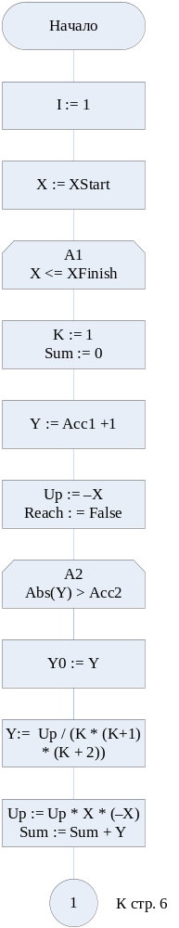

Рисунок 1 – Схема алгоритма в соответствии с ГОСТ 19.701-90 (часть 1)
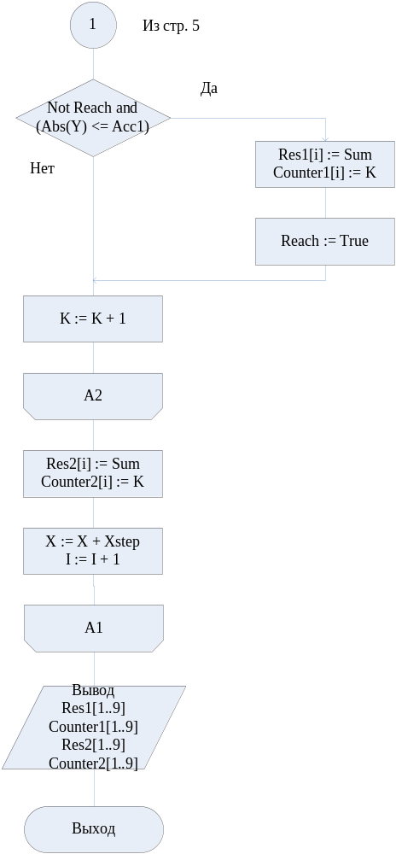

Рисунок 2 – Схема алгоритма в соответствии с ГОСТ 19.701-90 (часть 2)

Результаты расчетов
В результате выполнения программы выводятся следующие результаты расчётов:

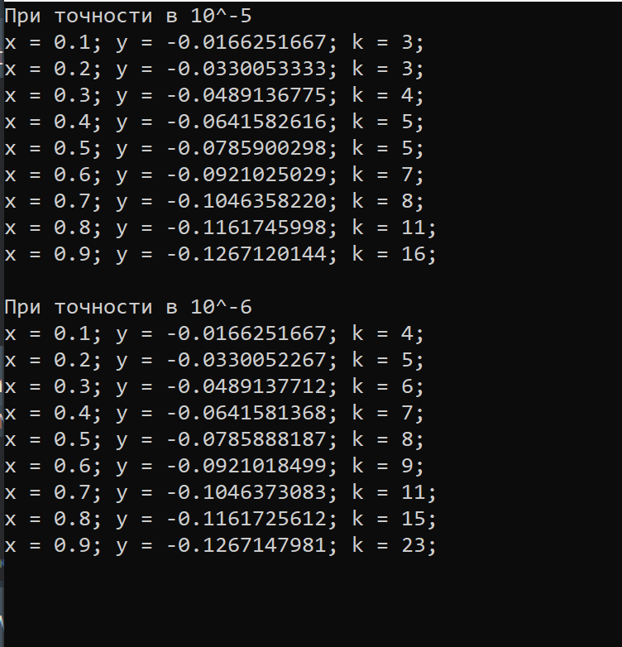

Рисунок 3 – Результаты расчётов

Приложение А
(обязательное)
Исходный код программы

Program Lab3v2;
{
For a given infinite function calculate its value fox
ranging from 0.1 to 0.9 with a step of 0.1 and with
given precisions using the cycle "While"

}

// use app
{$APPTYPE CONSOLE}

// declare consts
Const
Acc1 = 1E-6;
Acc2 = 1E-7;
XStart = 0.1;
XFinish = 0.9;
XStep = 0.1;

// XStart - start value of X
// XFinish - finish value of X
// XStep - step for incrementing X
// Acc1 - the first accuracy for calculating
// Acc2 - the second accuracy for calculating

Var
Res1: array [1 .. 9] of real;
Counter1: array [1 .. 9] of integer;
Res2: array [1 .. 9] of real;
Counter2: array [1 .. 9] of integer;

I, K: integer;
X, Y, Up, Sum: real;
Reach: boolean;

// Res1 - first array of results
// Res2 - second array of results
// Counter1 - first array of ks
// Counter2 - second array of ks
// X - variable X
// Y - function value sum
// Up - numerator of the fraction
// Sum – sum of the function
// K - counter for sum
// I - indicator for output
// Reach - needed accuracy reach tracker

Begin
X := XStart;

// initialise i
I := 1;

// Start of Cycle A1 (x 0.1 to 0.9 in 0.1)
While X <= XFinish do
Begin

// reset y, k, sum
K := 0;
Sum := 0;

// initialise y
Y := Acc1 + 1;
// initialize up
Up := –X;

// initialise reach
Reach := false;

// Start of Cycle A2
While Abs(Y) > Acc2 do
Begin

// calculate the formula
Y := Up / (K * (K + 1) * (K + 2));

// upgrade the numerator
Up := Up * X * (–X);

// calculate sum
Sum := Sum + Y;

// check for previous results and
// save the current

If Not Reach and (Abs(y) <= Acc1) then
Begin
Res1[i] := Sum;
Counter1[i] := K;
Reach := True;
End;

// increment k
K := K + 1;

// end of cycle A2
End;

// save values of second type
Res2[i] := Sum;
Counter2[i] := K;

// increment x
X := X + XStep;

// increment i
I := I + 1;

// end of Cycle A1
End;

Writeln('При точности в 10^-6');
For I := 1 to 9 do
Writeln('x = 0.', i, '; y = ', Res1[i]:12:10, '; k
= ', Counter1[i], ';');
Writeln;

Writeln('При точности в 10^-7');
For I := 1 to 9 do
Writeln('x = 0.', i, '; y = ', Res2[i]:12:10, '; k
= ', Counter2[i], ';');

Readln;
End.

